Занятия 17.04.2020
предмет | задание | Домашнее задание | Срок сдачи | Куда отправить
алгебра | Онлайн - урок 14.00-14.30
история
обществознание | Обобщение и систематизация знаний по теме «Человек в экономических отношениях»  Подробности на почте. | Разработать "Памятку покупателю",в которой поместить советы ,как себя рационально вести при покупке товара. В ней могут быть следующие разделы: "Как купить товар","Права и обязанности потребителя" и др.. | Работу (задание1,2) выслать до 23 апреля на электронную почту | dom101264@mail.ru
русский | Задание по русскому языку (урок 1)  Частицы НЕ и НИ  Изучить таблицу.  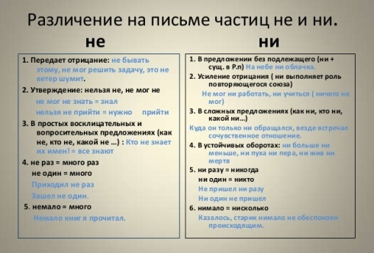  Выполнить упражнение 460, 462 ( стар.уч), 482, 484 (нов. уч.).  Срок сдачи – 17.04. | Выполнить упражнение 461 (стар. уч.), 483 (нов. уч.) | Срок сдачи – 18.04.
Русский | Классная работа.  Правописание частиц не и ни.  Выполнить упражнение на закрепление материала 464 (стар.учебник), 486 (нов.учебник).  Срок сдачи – 17.04 | Домашнее задание  Выполнить упражнение 462 (стар.уч.), 484 (нов.уч.) | Срок сдачи – 18.04.
музыка
физкультура | Комплекс упражнений . | Выполнить, видео на почту.

